ŞEFAATLİ MYO EĞİTİMİ
EĞİTİM KATILIM LİSTESİ
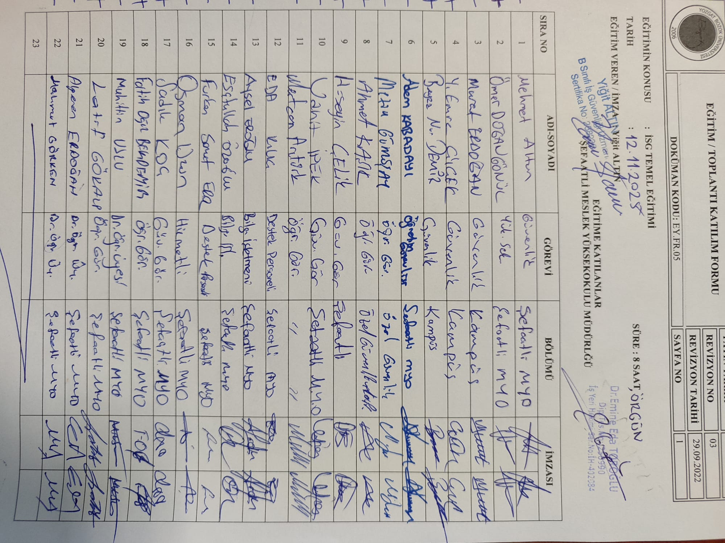

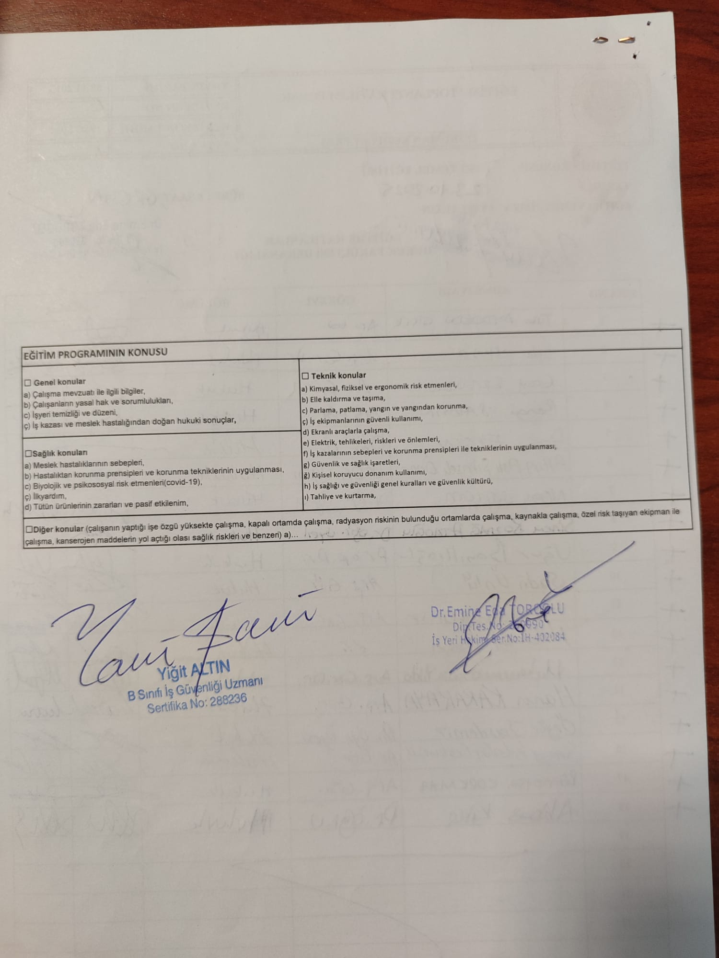

EĞİTİM FOTOĞRAFLARI

